

四年级下册第二单元
单元作业设计
探秘自然科学之旅

城子河小学 于丹丹

（四年级下册第二单元）单元整体作业设计框架
人文主题 | 探索自然科学之旅 |  |  | 任务群类型 |  |  | 发展型学习任务群：思辨性阅读与表达
语文要素 | 1.阅读时能提出不懂的问题，并试着解决。2.展开奇思妙想，写一写自己想发明的东西。
教学内容 | - 琥珀 6.飞向蓝天的恐龙 7.纳米技术就在我们身边 8.千年梦圆在今朝 口语交际：说新闻  习作：我的奇思妙想 语文园地 快乐读书吧
单元目标分析 | 一、单元主题分析  本单元选编的《琥珀》《飞向蓝天的恐龙》《纳米技术就在我们身边》《千年梦圆在今朝》四篇课文都与自然、科学有关。语文要素是“阅读时能提出不懂的问题，并试着解决”，旨在增强学生主动提问的意识，养成阅读时积极思考、主动解决问题的良好习惯。习作要求是“展开奇思妙想，写一写自己想要发明的东西”，引导学生用文字描述心中所想，激发他们发明创造的兴趣。  二、单元目标纵向、横向分析  1.纵向分析：  “阅读时能提出不懂的问题，并试着解决”是对四年级上册第二单元的“阅读时尝试从不同角度去思考，提出自己的问题”的延续与发展，目的是在继续培养学生问题意识的基础上，引导学生尝试去解决问题。  2.横向分析：
  册序单元 | 单元主题 | 单元目标 | 课文
  三上二单元 | 金秋时节 | 运用多种方法，理解难懂的词语。 | 《古诗词三首》、《铺满金色巴掌的水泥道》、《秋天的雨》、《听听，秋的声音》
  三上八单元 | 美好品质 | 学习带着问题默读，理解课文的意思。 | 《司马光》、《灰雀》、《手术台就是阵地》、《一个粗瓷大碗》
  三下六单元 | 多彩童年 | 运用多种方法，理解难懂的句子。 | 《童年的水墨画》、《肥皂泡》、《剃头大师》、《我不能失信》
  四上二单元 | 策略单元：提问 | 阅读时，尝试从不同的角度去思考，提出自己的问题。 | 《一个豆荚里的五粒豆》、《夜间飞行的秘密》、《呼风唤雨的世纪》、《蝴蝶的家》
  四下二单元 | 自然科技 | 阅读时能提出不懂的问题，并试着解决。 | 《琥珀》、《飞向蓝天的恐龙》、《纳米技术就在我们身边》、《千年梦圆在今朝》
  五上四单元 | 爱国情怀 | 结合资料，体会课文表达的思想感情。 | 《古诗三首》、《少年中国说》、《圆明园的毁灭》、《小岛》
  本册单元 | 单元主题 | 单元目标
  第一单元 | 乡村生活 | 抓住关键语句，初步体会课文表达的思想感情。
  第二单元 | 自然与科技 | 阅读时能提出不懂的问题，并试着解决。
  第三单元 | 综合性学习 | 初步了解现代诗的一些特点，体会诗歌表达的情感。
  第四单元 | 作家笔下的动物 | 体会作家是如何表达对动物的感情的。
  第五单元 | 习作单元 | 了解课文按一定顺序写景物的方法。
  第六单元 | 成长 | 学习把握长课文的主要内容。
  第七单元 | 人物品质 | 从人物的语言、动作等描写中感受人物的品质。
  第八单元 | 中外经典童话 | 感受童话的奇妙，体会人物真善美的形象。
教学方法  横纵分析 | 1.教学方法纵向分析：  本单元的语文要素在部编版语文教材中的纵向梯度体现如下：  本单元的语文要素是中段提问阅读能力的关键生长点，承接三年级“带着问题读”、四年级上册“多角度提问”基础，构建“提问并自主解决”完整阅读路径；习得的查阅资料释疑方法，为五年级上册第四单元“结合资料体会情感”等高段阅读任务提供方法支撑。  二、教学方法横向分析:  本单元教学依托“科普阅读”路径，梳理各类科技文本脉络，掌握多角度提问释疑的阅读策略，迁移说明类表达方法，实现学生逻辑思辨能力的提升。
  册序单元 | 单元主题 | 语文要素 | 技能训练点
  三上二单元 | 金秋时节 | 运用多种方法，理解难懂的词语。 | 在学生已经学习的理解词语的方法基础上延展和提升，引导学生选择合适的方法理解难懂的词语，并逐步做到迁移运用。
  三上八单元 | 美好品质 | 学习带着问题默读，理解课文的意思。 | 以“默读”为载体，用“提问”或“带着问题的阅读”来提升阅读效率，全面提升阅读能力。
  三下六单元 | 多彩童年 | 运用多种方法，理解难懂的句子。 | 引导学生学习运用联系上下文、联系生活、查找资料等方法理解难懂的句子。
  四上二单元 | 策略单元：提问 | 阅读时，尝试从不同的角度去思考，提出自己的问题。 | 引导学生学会从多个角度提出问题，培养学生的提问意识。
  四下二单元 | 自然科技 | 阅读时能提出不懂的问题，并试着解决。 | 培养学生的问题意识和提问能力，养成阅读时积极思考、主动解决问题的良好习惯。
  五上四单元 | 爱国情怀 | 结合资料，体会课文表达的思想感情。 | 引导学生主动搜集补充背景资料，借助资料加深文本理解，深度体会文字中蕴含的家国情怀与思想情感。
  单元板块 | 课文重点与难点 | 语文要素 | 教法
  5.琥珀 | 1.能提出自己不懂的问题，并尝试解决。  2.能用自己的话说出这块琥珀形成的过程。 | 从不同的角度提出不懂的问题。选择和课文内容相关的问题展开交流，在交流中帮助学生从整体上把握课文内容。 | 默读课文，从不同的角度提出不懂的问题，尝试交流解决。聚焦琥珀形成的部分，理解课文中关于松脂球形成以及松脂球变成化石的推测。结合“阅读链接”让学生了解琥珀形成的一般过程，比较“阅读链接”与课文相关段落表达的不同，体会课文语言的生动、形象。
  6.飞向蓝天的恐龙 | 1.默读课文，能写下自己不懂的问题，并试着解决。  2.能简明扼要地介绍恐龙飞向蓝天的演化过程。 | 提出不懂得问题并记录下来，合作交流，了解鸟类起源于恐龙的假说依据，以及恐龙向鸟类演化的大致过程。 | 默读课文，提出不懂的问题，记录下来尝试解决，初步了解鸟类起源于恐龙假说的依据，以及恐龙向鸟类演化的大致过程，体会课文语言表达的准确、严谨，学习用对比列举的方式介绍事物。阅读“资料袋”，了解鸟类起源的多种假说。化身“恐龙讲解员”介绍恐龙飞向蓝天的过程。
  7.纳米技术就在我们身边 | 1.能提出不懂的问题，与同学交流。  2.能结合查找的资料，加深对课文内容的理解。 | 提出不懂的问题，结合课文和查找的资料，与同学分享自己对纳米技术及其应用的了解。 | 课前查找资料了解一些不懂的问题。自主读文，读准科学术语。梳理课文内容，鼓励学生提出不懂的或想继续探究的问题。结合查找的资料分享对纳米技术及其应用的了解。
  8.千年梦圆在今朝 | 1.能用自己的话说说中华民族飞天梦想是怎么逐步实现的。  2.查找资料，了解我国航天事业取得的最新成就。 | 结合课文和查阅的资料，整体把握中华民族实现飞天梦的历程，从不同角度发表自己的看法。 | 默读课文，根据时间线索，整体把握中华民族实现飞天梦的历程，结合课文和查找的资料，从不同角度发表自己看法。根据查找的资料，分享航天成就的了解。
单元教学目标  单元作业目标 | 单元教学目标 |  |  |  |  | 对应篇目 |  | 单元作业目标
单元教学目标  单元作业目标 | - 认识43个生字，读准3个多音字，会写45个字，会写46个词语。  - 能提出问题，并尝试通过不同的方式解决问题。  - 能理解并说出课文的主要内容。  - 热爱科学，关注科技发展。 |  |  |  |  | 《琥珀》  《飞向蓝天的恐龙》  《纳米技术就在我们身边》  《千年梦圆在今朝》 |  | 低阶目标：  1.在语境中巩固本单元的生字词语。  2.阅读时能提取关键信息，借助思维导图梳理文章的主要内容。  3. 阅读时能提出不懂提问，并借助联系上下文、查阅资料、请教别人等方式解决。  4. 识别基础说明方法，感知科普文准确、简洁的语言特点，完成简单句式仿写。  高阶目标：  1. 迁移课文表达方法，运用总分、对比、作比较等写法完成片段创作，结合文本线索有理推测，完成科普片段、开幕词、解说词等综合书面创作。  ​2. 整合课内外资料，发挥科学想象，通过故事创编、科技产品设计、航天手抄报等图文实践，发展逻辑思辨与创意表达能力。  ​3. 探索自然与科技奥秘，树立科学探究意识，感悟航天成就，增强民族自豪感，提升跨学科综合实践素养。
 | 作业目标是学生在课堂上达到的教学目标的进一步延伸，学生从课堂中的理解内化到课后借助具体作业任务实现知识、能力的迁移运用，巩固课堂所学，深化学习过程。
基础知识点  技能训练点  立德树人点 | 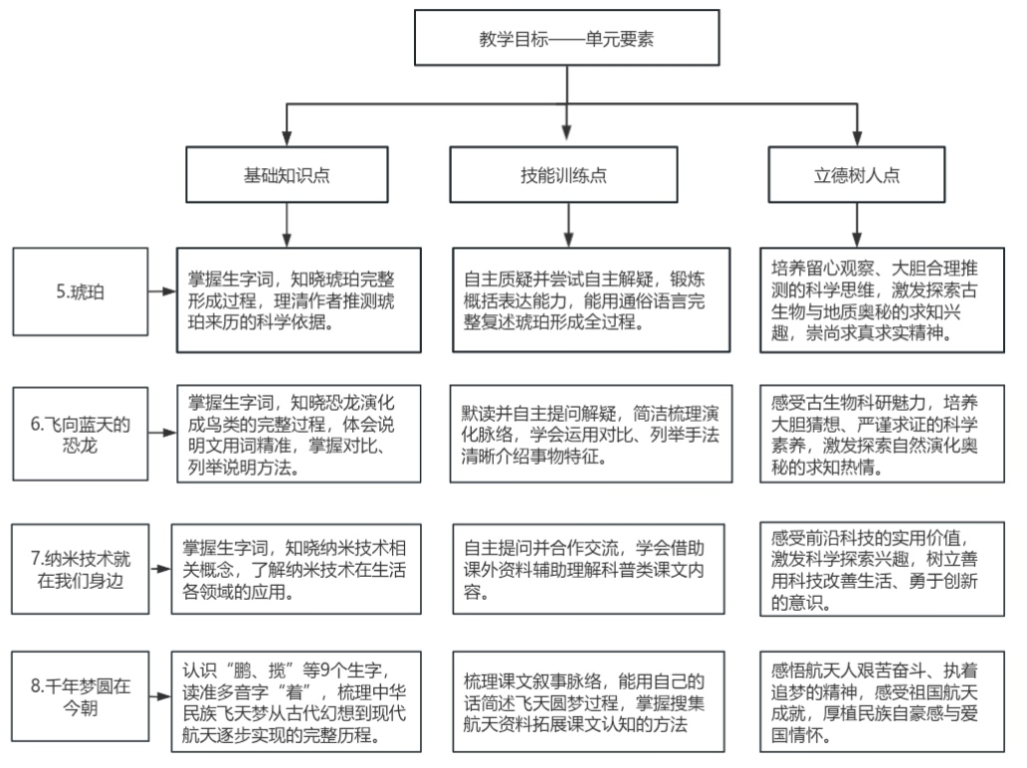
课时作业目标 | 课题 | 对应课时 | 课时作业目标
课时作业目标 | 5.琥珀 | 2 | 1. 借助思维导图梳理琥珀形成环节，自主提出阅读疑问并尝试解决。  2. 巩固本课生字词、字音辨析，修改病句，辨析“推测、猜测、预测”词义。  3. 依托课文逻辑，用自己的话完整、有序复述琥珀形成全过程。  4. 结合琥珀图片，依据课文推测方法创编新琥珀故事，做到科学与故事结合。
课时作业目标 | 6.飞向蓝天的恐龙 | 2 | 1.借助思维导图梳理恐龙演化鸟类全过程，自主提问并尝试答疑。  2.巩固字音、字词、字义辨析，识别作比较说明方法并仿写句子。  3. 迁移总分和对比写法，自选场景完成形态描写片段练习。  4.以解说员身份简洁完整复述恐龙演化鸟类的发展历程。
课时作业目标 | 7.纳米技术就在我们身边 | 2 | 1.借助思维导图梳理纳米技术应用场景与功能，自主梳理疑难问题。  2.巩固字音词语，辨析字义，掌握联系上下文理解科技术语的方法。  3.结合资料拓展纳米应用，仿写未来纳米技术场景，适度想象写话。  4.自主设计未来纳米产品，用文字或绘画完整介绍外观、功能、原理。
 | 8.千年梦圆在今朝 | 1 | 1.借助思维导图梳理中国飞天梦发展历程，自主提问并自主尝试解答。  2.读准航天相关生字字音，结合时事巩固字词朗读。  3.整合课内外航天资料，规范完成航天展开幕词补写，梳理航天发展脉络。  4.搜集航天资料，完成“我心中的中国航天”主题手抄报，做到图文并茂。
单元作业  重难点 | 课题 | 作业重点 |  |  | 作业难点 |  |  | 设计意图
单元作业  重难点 | 5.琥珀 | 1. 夯实字词基础，掌握科普文阅读方法，会提取、梳理课文关键信息。  2. 掌握提问释疑、借助关键句概括内容、识别说明方法等阅读能力。  3. 学会依据文本信息合理推测，能按顺序完整叙述事物演变过程。  4. 迁移总分、对比、作比较等表达方法，完成科普类片段写话。  ​5. 结合课内外资料开展创意实践，提升信息整合与图文创作能力。 |  |  | 1. 区分事实与推测，有理有据地进行科学想象与故事创编。  2. 灵活迁移课文说明句式、段落结构，自主完成创意科普写作。  3. 整合多渠道课外资料，围绕科技主题完成手抄报、产品设计等综合实践任务。  4. 理清漫长演化、科技发展的复杂逻辑，条理清晰、完整流畅地口头与书面复述。5. 将语文表达、科学认知、审美创作融合，实现跨学科综合素养落地。 |  |  | 1. 思维导图梳理文本脉络，训练提取关键信息能力，辅助课堂教学。  2. 夯实字词、语病、近义词辨析等语文基础，落实识字写字目标。  3. 检验课文理解，锻炼概括复述与逻辑梳理能力。  4. 迁移推测学法，融合想象与书面表达，发展逻辑思维与写作能力。
单元作业  重难点 | 6.飞向蓝天的恐龙 |  |  |  |  |  |  | 1. 思维导图梳理演化时间线，理清课文要点，搭建课堂学习支架。  2. 积累字词、辨析字义，掌握说明方法，体会科普文表达特点。  3. 迁移课文写作方法，实现写法举一反三，提升片段写作能力。  4. 锻炼概括、口头转化书面语言的能力，内化课文演化脉络。
单元作业  重难点 | 7.纳米技术就在我们身边 |  |  |  |  |  |  | 1. 思维导图训练提取说明文信息的能力，理清纳米技术各类应用。  2. 夯实字词基础，掌握科普词语理解方法，深化概念认知。  3. 结合生活拓展纳米应用，训练想象与仿写表达能力。  4. 立足课内知识，激发科学想象，图文结合锻炼综合创作能力，分层减负。
 | 8.千年梦圆在今朝 |  |  |  |  |  |  | 1. 思维导图梳理飞天历程，训练信息提取，体会航天精神，助力课堂学习。  2. 在读文识字中感知航天成就，巩固字音基础。  3. 复现课文内容，整合资料梳理航天历程，提升概括与抒情表达能力。  4. 融合资料搜集、版面设计、主题创作，提升综合素养，厚植爱国情怀。

单元作业主题设计
主要情景 | 作业主题 | 主要“教—学—评”活动 |  | 语文要素
探秘自然科技之旅 | 考古琥珀的形成 | 1.读一读：默读课文，提出不懂的问题。  3.想一想：琥珀是怎么形成的,借助表格梳理琥珀形成的过程。  4.比一比：比较课文和“阅读链接”，说说两篇文章表达上有什么不同，感受课文语言的生动、形象。  （设计意图：落实语文素养，从不同的角度提出问题，尝试解决。在问题的梳理解决过程中能说出琥珀的形成过程。） | 评选“解决问题小能手” | 能提出自己不懂的有价值的问题，并尝试用不同的方法解决问题，结合“阅读链接”，加深对课文内容的理解。
探秘自然科技之旅 | 解说恐龙的演化 | 1.想一想：回顾前一课的学习，交流解决问题的方法。  2.读一读：默读课文，提出不懂的问题并试着解决？  3.填一填：默读3、4自然段，想一想恐龙是怎样飞向蓝天的？梳理表格。  4.讲一讲：化身“恐龙演化解说员”，介绍恐龙飞向蓝天的过程。  5.写一写：体会课文中语言表达准确的语句，学习用对比列举的方式介绍事物。  （设计意图：在前一课学习的基础上从多角度提出不懂有价值的问题，梳理恐龙飞向蓝天的演化过程。结合资料袋，了解鸟类起源的多种假说，帮助学生理解课文。） | 评选“写作之星” | 提出不懂的有价值的问题，并记录下来，试着用不同的方法解决问题。
探秘自然科技之旅 | 游览纳米科技馆 | 1.读一读：朗读课文，读准科技术语。  2.想一想：课文写了什么内容？梳理课文重点内容，整体把握课文内容。  3.讲一讲：变身“纳米技术小博士”，想象纳米技术还能应用到生活中的哪些地方？  4.说一说：不懂的问题或者想继续探究的问题，查找资料，分享对纳米技术及其应用的了解。  （设计意图：通过多角度提出和课文相关的问题，交流合作，尝试结合资料、请教同学的方法解决问题。） | 评选“表达 之星” | 根据课文内容引导学生提出问题，筛选有价值的问题，提示学生可以结合查找的资料，请教别人的方法尝试解决。
 | 导览航天博物馆 | - 搜一搜：课前根据自己的兴趣或问题查找资料，初步了解我国航天事业的发展及成就。  - 理一理：默读课文，根据时间线索，借助表格梳理我国航天事业的发展，整体把握航天发展历程。  - 说一说：结合课文，提出问题。尝试用学过的方法解决问题。分享自己查找的资料，增进对我国航天领域最新成就的了解。  - 悟一悟：航天精神指的是什么精神？  （设计意图：结合课文内容多角度提问，用联系上下文、结合生活经验、查资料、请教他人的方式尝试解决问题。） | 评选“解决问题小能手” | 根据课文内容提出问题，迁移前三课学习的解决问题的方法尝试解决问题。

